## Sơ đồ hoạt động:

### A diagram of a system Description automatically generated with medium confidenceĐăng nhập:

Hình 3.10 Sơ đồ hoạt động đăng nhập

### Quên tài khoản:

Hình 3.11 Sơ đồ hoạt động quên tài khoản

### Đăng ký:

Hình 3.12 Sơ đồ hoạt động đăng ký

### Sơ đồ hoạt động (Khách hàng):

#### A diagram of a flowchart Description automatically generatedTìm kiếm phòng cho thuê:

Hình 3.13 Sơ đồ hoạt động tìm kiếm phòng cho thuê

#### Báo cáo các bài đăng vi phạm

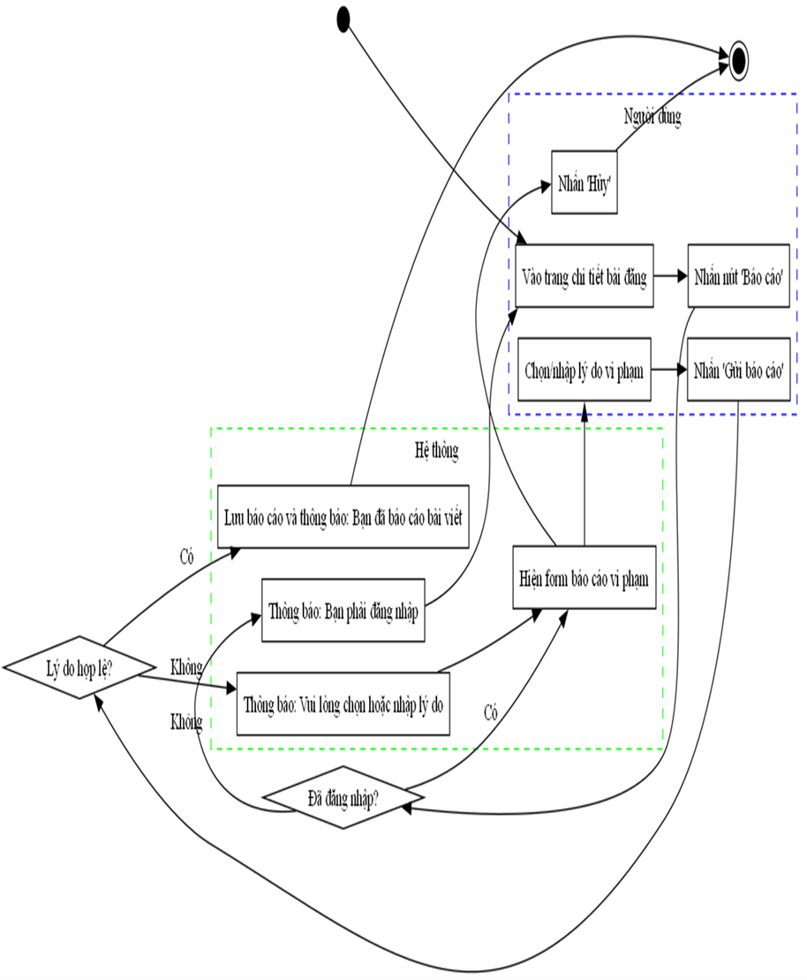

Hình 3.14 Sơ đồ hoạt động báo cáo các bài đăng vi phạm

#### Thanh toán

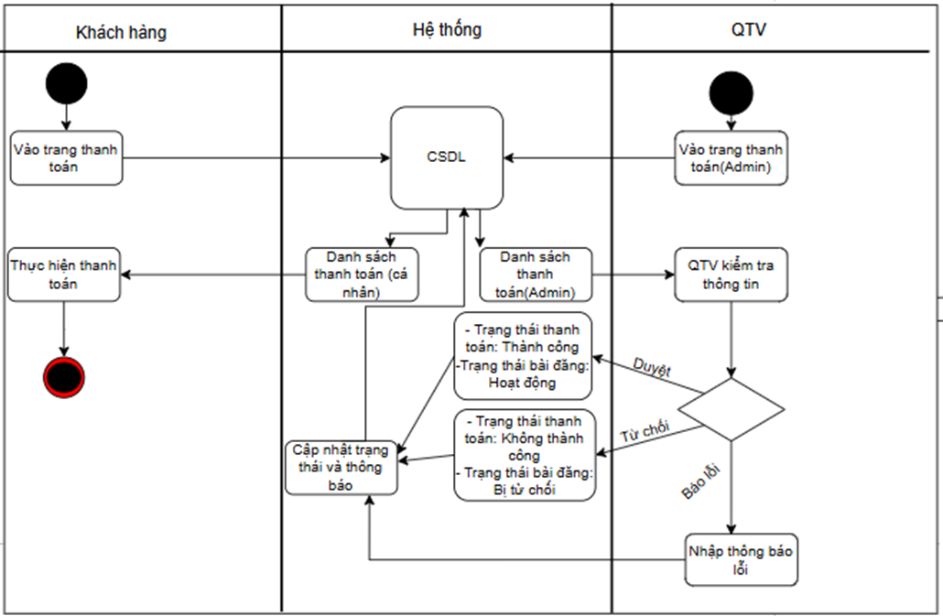

Hình 3.15 Sơ đồ hoạt động thanh toán

#### Gia hạn bài đăng

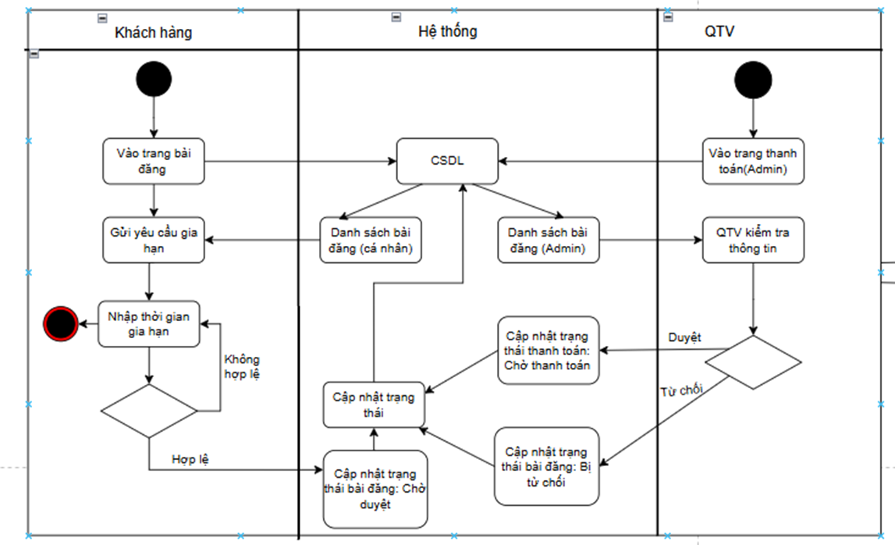

Hình 3.16 Sơ đồ hoạt động gia hạn bài đăng

#### Đăng bài

Hình 3.17 Sơ đồ hoạt động đăng bài

#### A diagram of a flowchart Description automatically generatedQuản lý thông tin tài khoản

Hình 3.18 Sơ đồ hoạt động quản lý thông tin tài khoản

### Sơ đồ hoạt động (Nhân viên):

#### Xem thông tin cá nhân:

Hình 3.19 Sơ đồ hoạt động xem thông tin cá nhân

#### A diagram of a diagram Description automatically generatedQuản lý khách hàng:

Hình 3.20 Sơ đồ hoạt động quản lý khách hàng

#### Xóa các bài đăng vi phạm

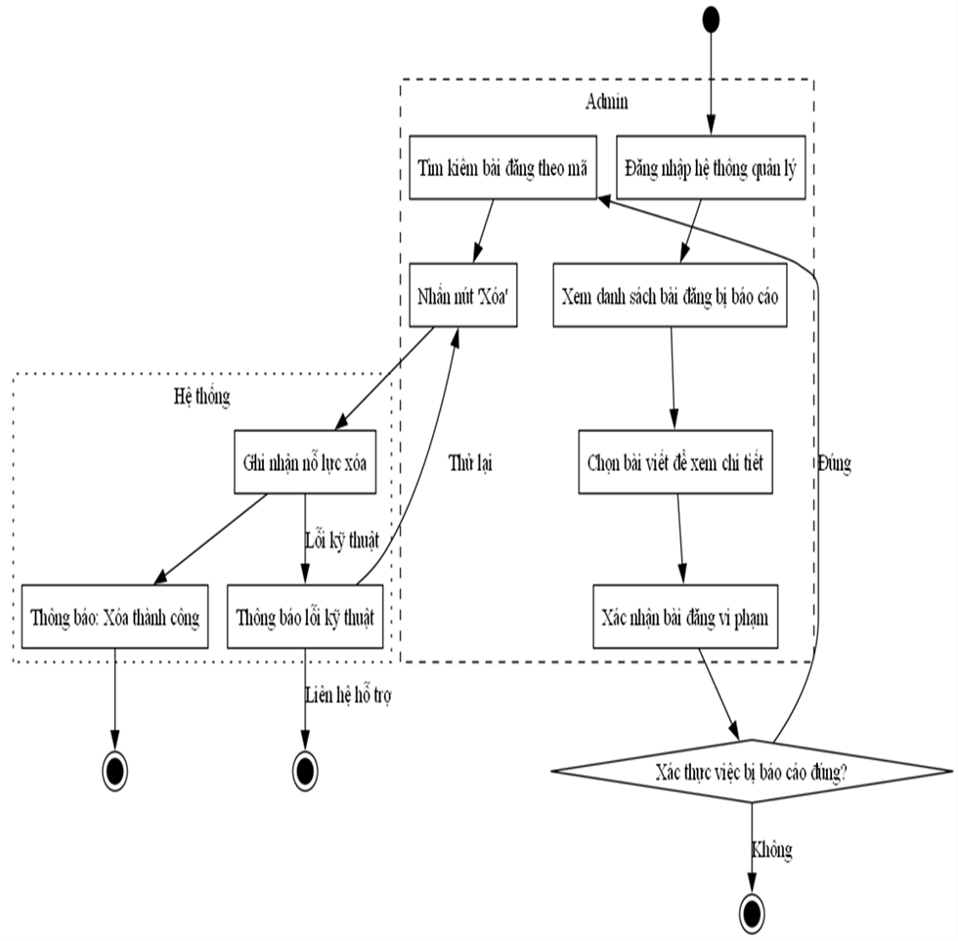

Hình 3.21 Sơ đồ hoạt động xóa các bài đăng vi phạm

#### Duyệt bài đăng

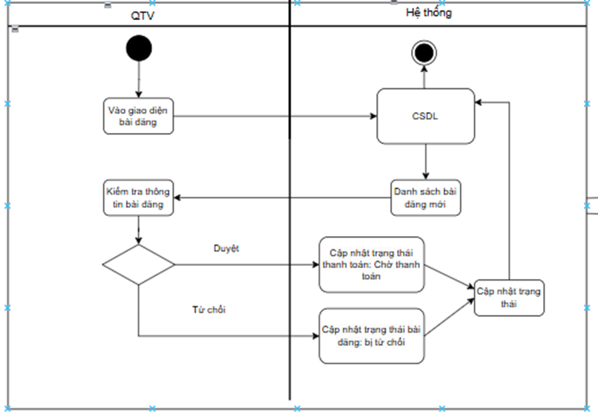

Hình 3.22 Sơ đồ hoạt động duyệt bài đăng